Supplementary files

Judul Artikel : Modifikasi Sistem Kontrol Mesin Curing Guna Mengurangi Defect Leaky Bladder di PT XYZ Tbk
Files :
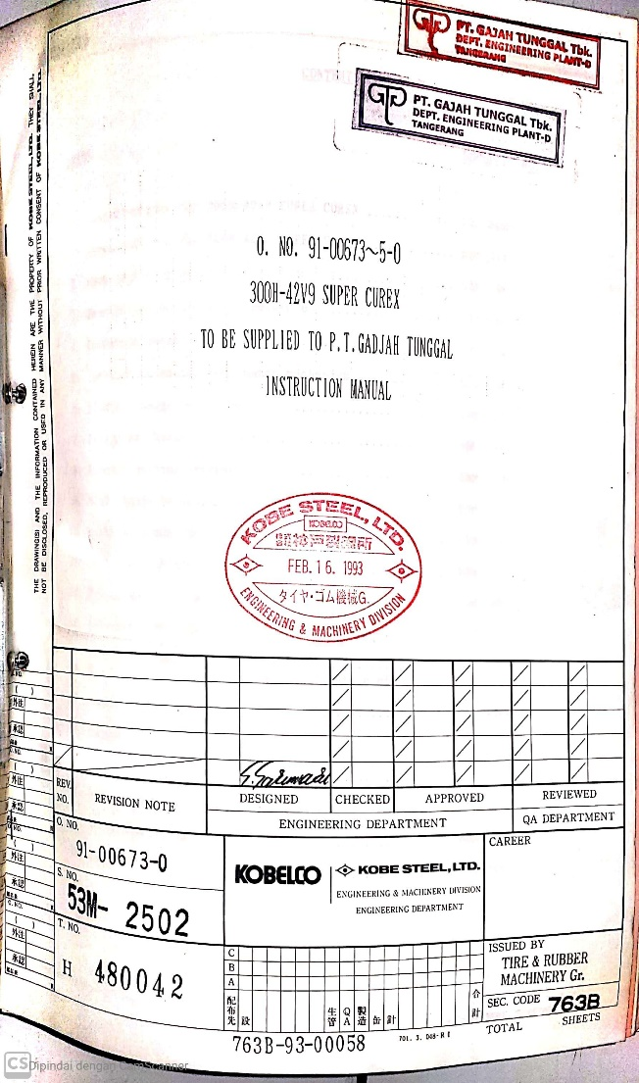
Gambar 1. Instruction Manual (1)

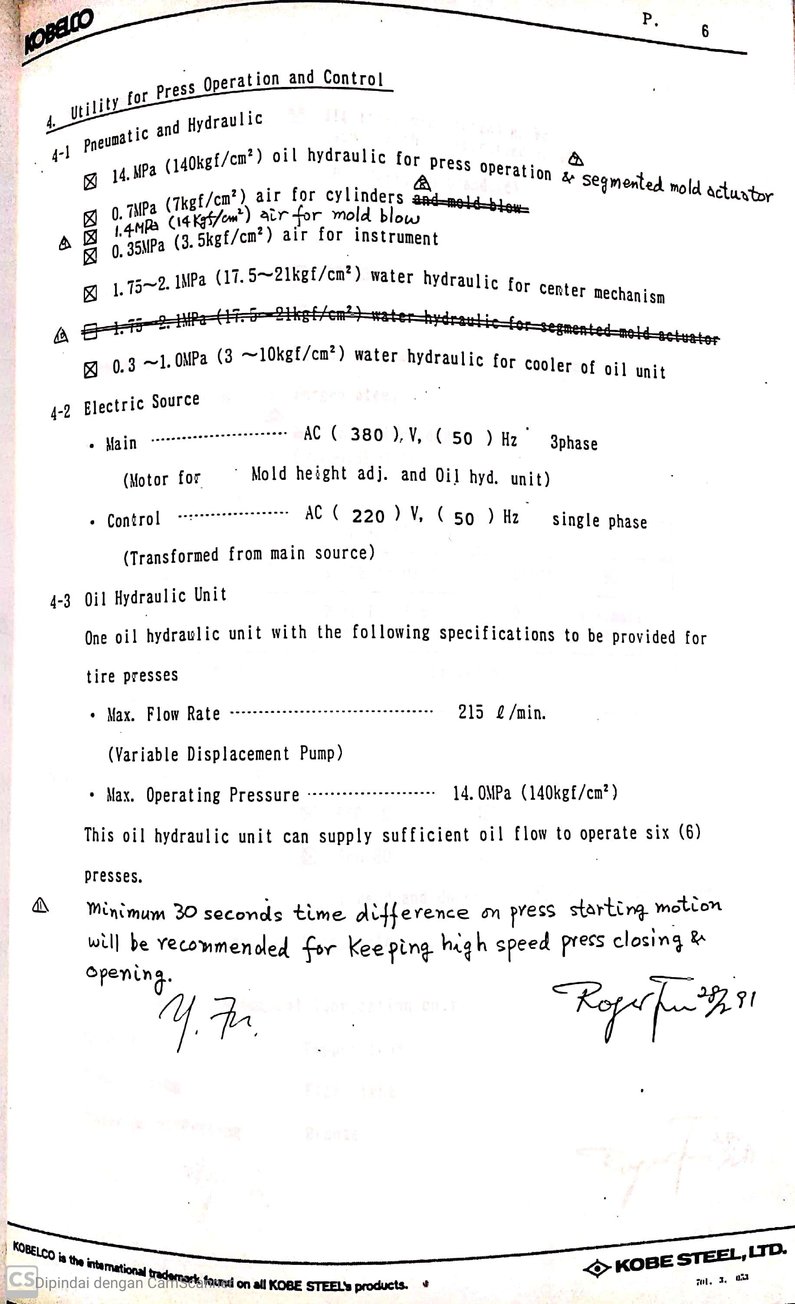
Gambar 2. Instruction Manual (2)
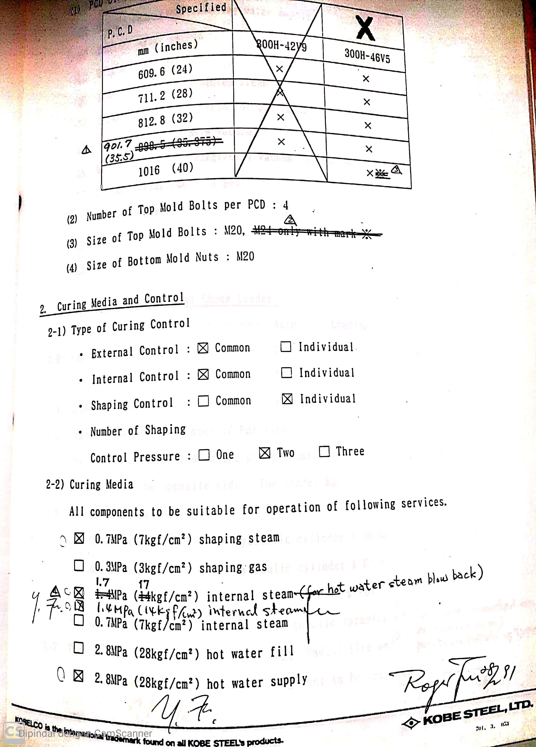
Gambar 3. Instruction Manual (3)

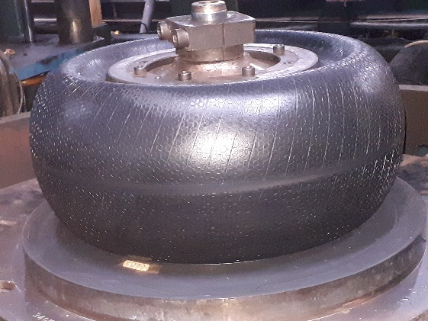
Gambar 4. Bladder Posisi Shapping
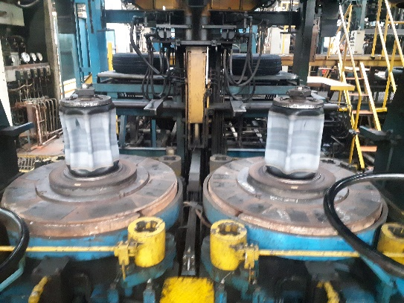
Gambar 5. Bladder Posisi Vacuum
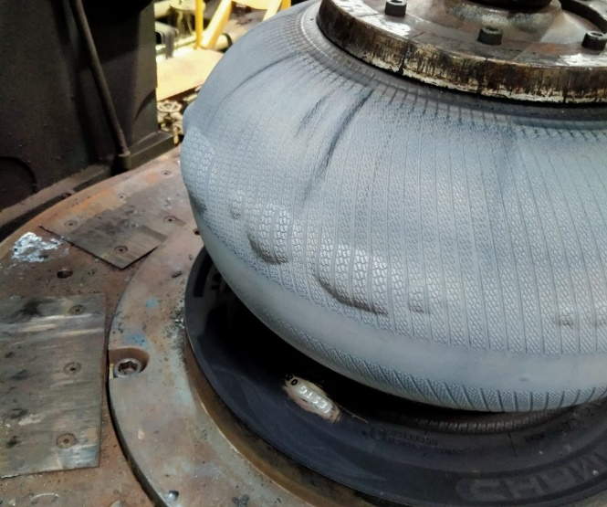
Gambar 6. Bladder kondisi abnormal terdapat gelembung

Gambar 7. Grafik Perolehan produksi dan defect sebelum modifikasi

Gambar 8. Grafik Perolehan produksi dan defect sesudah modifikasi

